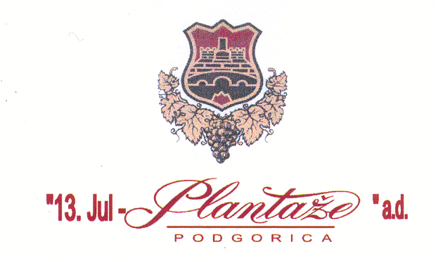

ZAHTJEV

PREDMET: ZAHTJEV ZA PRIKUPLJANJE PONUDA ZA ODABIR NAJPOVOLJNIJEG

PONUDJAČA ZA NABAVKU POLOVNIH PALETA

Karakteristike paleta:

1. Euro palete 1200 x 800 sa žigom - količine cca 15000 komada
2. Standardne palete 1200 x 1000 sa žigom - količine cca 5000 komada

- Tražene količine nijesu precizne jer su moguća ostupanja.

- Isporuka je sukcesivna prema našim potrebama
- Paleta mora biti označena (IPPC) u skladu sa medjunarodnim standardom ISPM 15, kao dokaz da je
drveni materijal termički ili hemijski tretiran.

Ponuda treba da sadrži:
- Naziv i sjedište firme
- Rješenje o registraciji
- Rješenje za PDV i PIB
- Karton deponovanih potpisa
- Potvrda od nadležnog suda da se ne vodi stečajni, likvidacioni i krivični postupak
- Potvrda od Poreske uprave-Centralni registar privrednih subjekata da se firma ne nalazi
u kaznenoj evidenciji centralnog registra privrednih subjekata Poreske uprave
- Revidovani bilans uspjehai bilans stanja za zadnje tri godine
- Rok isporuke
- Paritet isporuke – fco magacin »13 Jul-Plantaže« a.d.
- Cijene bez PDV-a
- Način i uslovi plaćanja: odloženo 30-60 dana
Napomena: avansno plaćanje i rokovi plaćanja koji podrazumijevaju dostavljanje sredstava obezbjeđenja plaćanja neće se uzimati u razmatranje
- Period garancije cijene
- Lista referenca
- Opcija ponude

NAPOMENA. Neblagovremene i nepotpune ponude neće se uzimati u razmatranje.

Ponude dostaviti u zatvorenoj koverti sa naznakom »PONUDA ZA PALETE « na adresu: »13 jul - Plantaže«, a.d.Put Radomira Ivanovića 2, Podgorica , u periodu od 26.03.2015.g. zaključno sa 09.04.2015.godine

Za sve bliže informacije obratite se Službi nabavke na telefon:
020/658-305, Kontakt lice: Đorđije Raičević,
020/658-133, Kontakt lice: Tanja Đoković Duborija

